桃園市政府性別培力、宣導執行成果表
(每課程/活動填報1表)
項次 | 項目 | 內容 | 備註
1 | 主辦單位 | 桃園市桃園區公所
2 | 協辦單位
3 | 年度 | 112
4 | 課程/活動日期 | 112年10月14日、15日
5 | 課程/活動名稱 | 2023樂活桃園 幸福藝夏
6 | 課程/活動對象 | 一般民眾
7 | 辦理形式 | 攤位宣導 | 演講、電影賞析與導讀(討論會)、工作坊、讀書會等。
8 | 課程/活動簡介(大綱) | 14日親子嘉年華、15日金曲之夜 | 請以300字以內文字描述。
9 | 參加人數 | 共約10000人。 | 課程/活動以人數為計，非人次。
10 | 講師資料 | (1)姓名：  (2)職稱： | 請述明講師及其職稱。
11 | 其他 | 1.請附簽到表、講義內容。  2.另視實際情況，請檢附計畫書。 | 均檢附電子檔即可。

活動照片表
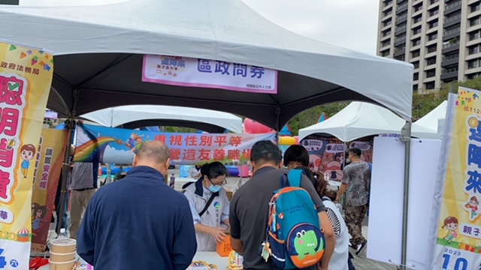 | 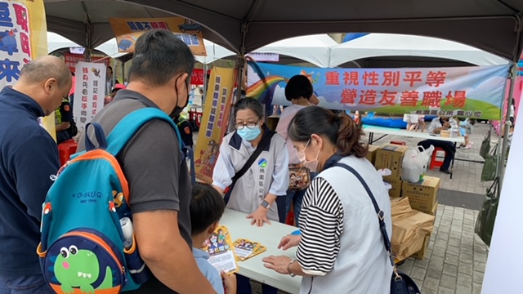
文宣布條向民眾宣導職場兩性尊重意識職場平權 | 宣導DM供民眾了解性別平等從生活做

